POLECENIA (do kart z podręcznika)
Wykonaj zadania do tematu 44 – 1 pisemnie, 2 dla chętnych i do teczki, oraz zadania 1i 2 do tematu 45 pisemnie.

_tu wykonaj wykreślankę i rysunek.___________________________________________________

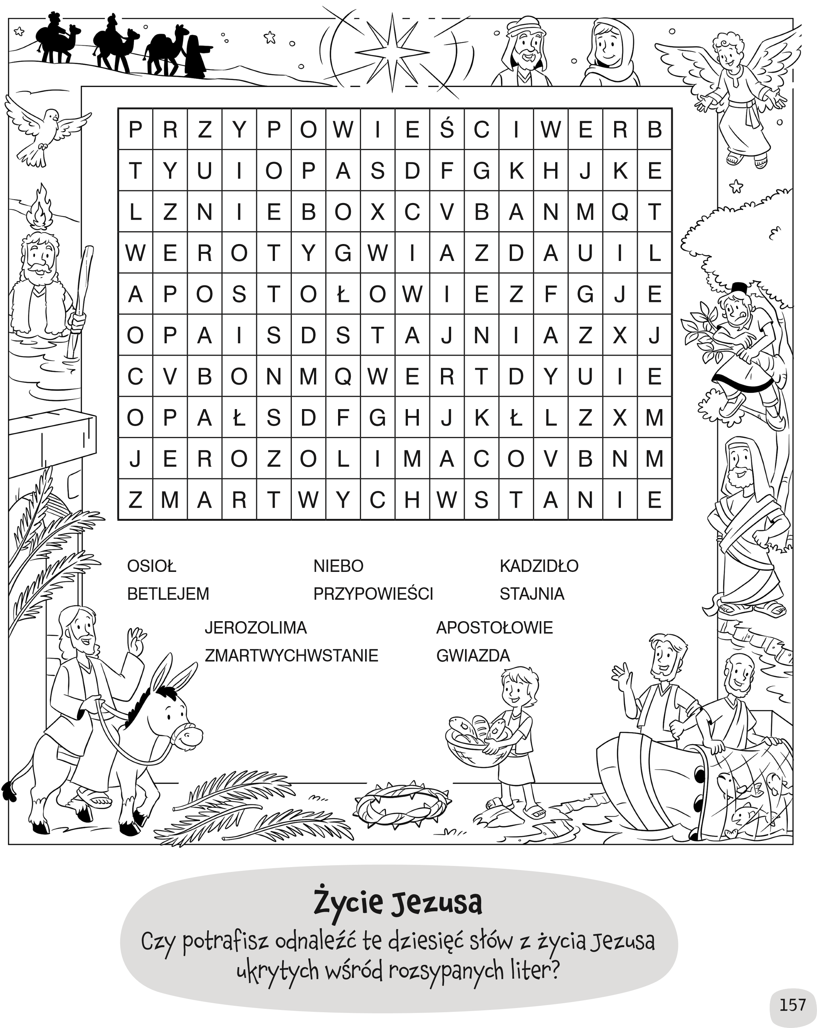
Narysuj palmę wielkanocną. Jedną z trzech możliwych, do wyboru.
